新 书 推 荐

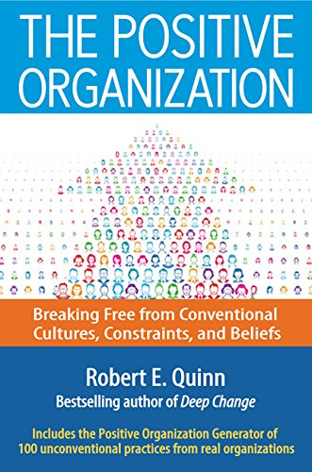
中文书名：《积极的企业组织：打破传统的文化、约束和信仰》
英文书名：The Positive Organization: Breaking Free from Conventional Cultures, Constraints, and Beliefs
作 者：Robert E. Quinn
出 版 社：Berrett-Koehler Publishers
代理公司：ANA
页 数：240页
出版时间：2015年8月
代理地区：中国大陆、台湾
审读资料：电子稿
类 型：经管

主旨：
罗伯特·奎因（Robert Quinn）（畅销书《深入改变》（Deep Change）的作者）继续着他在积极组织学术研究中开创性的研究工作，为创造高水平的组织文化提供了一条明确的途径和具体的行动。

- 开创性的学者：罗伯特·奎因（畅销书《深入改变》（Deep Change）的作者）是积极组织学术研究活动的创始人之一，还是一位曾经改变了数百家企业的咨询顾问。

- 非常有用：本书借鉴了学术研究和实践的成果，提供了种类繁多的练习、工具和步进式的建议，领导者们可以利用这些去转变和复兴他们的组织，并得到突破性的结果。

内容简介：

受制于的对人和组织的录用的设想，太多的企业浪费了人的潜力。罗伯特·奎因向我们展示了如何反抗传统惯例，并打造人们感到完全融入和不断获得奖赏的组织，在这样的组织中，无论从个体上还是整体上他们都能兴旺发展且超越期待。

问题是领导者正在遵循着一张消极的压抑的“心理地图”，这张地图坚持认为组织必须是严格的自上而下的等级阶层，而在其中的人主要靠自我利益和惧怕来运作。奎因提供了一张更加积极的心理地图，并利用数十个难忘的故事，说明了领导者如何帮助人们获得目标感、 参与真正的对话、看到新的可能性、并为了共同的利益而付出，从而促使一种更加积极的组织文化的出现。本书包含了“积极组织产生器”，这是一个能够使领导者去识别并应用组织最需要的积极实践的工具。

奎因的书的核心是帮助领导者通过将自身和身边的人从以舒适至上变为以效益至上、从关注自己变为关注他人，从保守多疑变为渴望迎接新想法的这个过程，从而转变组织本身。

目录
介绍：可能性的现实情况
1. 积极的组织
2. 成为双语人才
3. 打造目标感
4. 培养真正的对话
5. 发现可能性
6. 拥抱共同利益
7. 相信突发流程
8. 使用积极组织产生器
附录：积极组织产生器

作者简介：

罗伯特E·奎因（Robert E. Quinn）在密歇根大学拥有玛格丽特·埃利奥特·特雷西大学教授职位（Margaret Elliot Tracey Collegiate Professorship），并在罗斯商学院的组织与管理系供职。他是积极组织中心的联合创始人之一，以及现任联合主管。他已经出版了16本书，拥有30年的为主要公司和政府机构担任顾问的经验。

谢谢您的阅读！
请将回馈信息发至：俞晓宁（Winnie Yu）
安德鲁﹒纳伯格联合国际有限公司北京代表处
北京市海淀区中关村大街甲59号中国人民大学文化大厦1705室, 邮编：100872
电话：010-88810959
传真：010-82504200
Email: winnie@nurnberg.com.cn
网址：www.nurnberg.com.cn
微博：http://weibo.com/nurnberg
豆瓣小站：http://site.douban.com/110577/

